## 北 京 林 业 大 学

**2022 学年—2023 学年第二学期 无线网络 实验任务书**

专业名称： 计算机科学与技术

实验学时： 2

课程名称： **无线网络** 任课教师： 王前鹏

实验题目：  **Matlab无线网络实验**

实验环境：  **Matlab**

姓名： 南希诺 学号： 201002727

实验环境

机房Design分区，有matlab程序

如果没有, 提前下载Matlab 2009汉化(2G)到VMware的分区D盘，关机不会丢失。

1. 实验目标

速成自学matlab，锻炼上网查找不懂命令的能力。

2. 实验内容

下载参考书和视频的地址

https://pan.baidu.com/s/1XWat9ZOz03N5cMpxuxsW2g

先自学《十分钟入门MATLAB》视频

一、Simulink阻尼系统的仿真

参考书《精通MATLAB R2011a》作者：张志涌(作者) 出版社:北京航空航天大学出版社;

第8章486页，阅读例题8.2-1，提交截图如下，注意姓名和学号

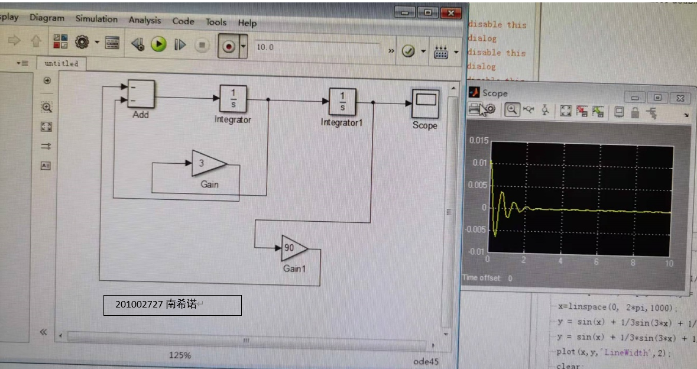



二、正弦函数叠加方波的仿真

根据上面原理，用Simulink工具箱，画出这个函数的图像

y=sin(x)+1/3*sin(3*x)+1/5*sin(5*x);

需要的库到下面图的位置找到。

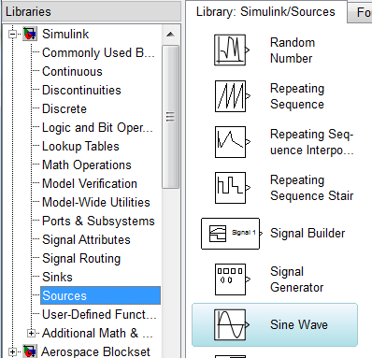

**提交下面截图**

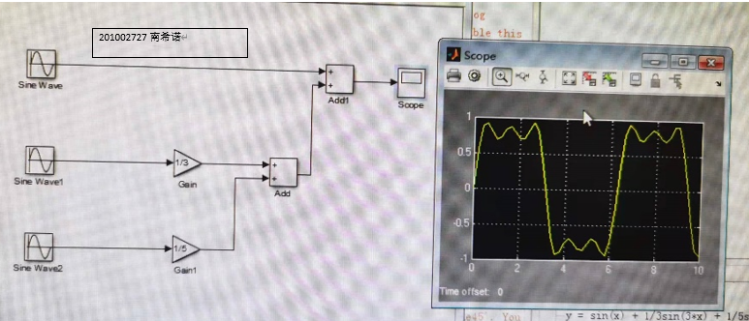

三、二维图形

（一）用plot函数，画出这个函数

y=sin(x)+1/3*sin(3*x)+1/5*sin(5*x);

提交截图

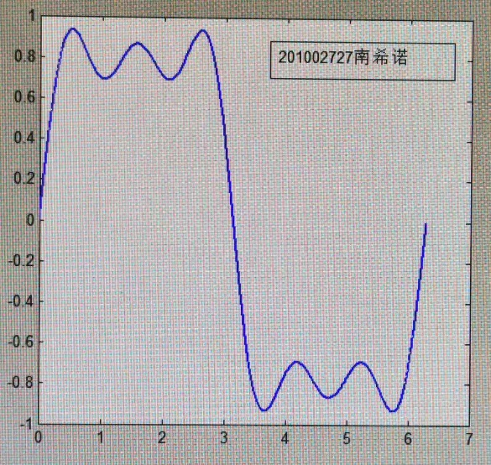

（二）用plot函数，画出函数y=x，

注意，坐标范围、图注、坐标轴的标题

参考下面的程序，用%注释每一行的含义

提交两个截图，分别是注释含义的程序页面截图和函数曲线图

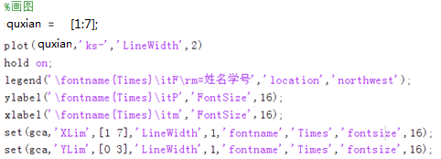

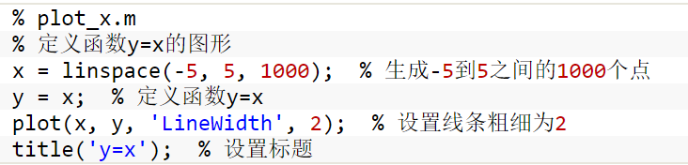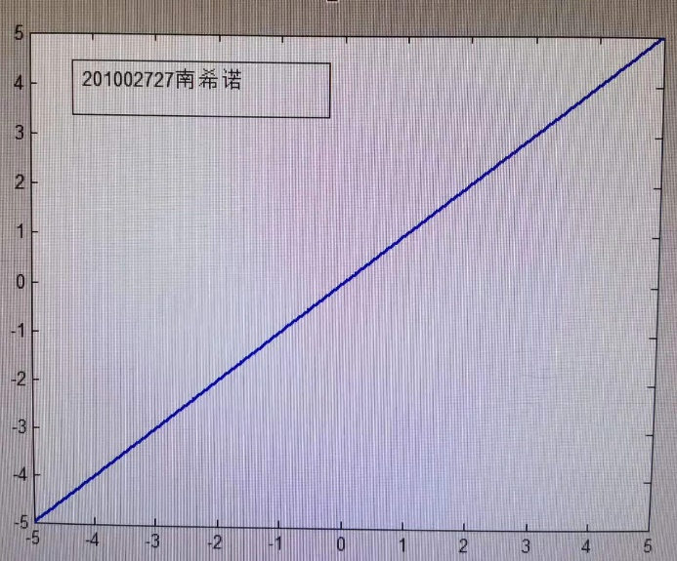

四、函数

Matlab用function来定义函数，放在一个.m文件里。注意文件的名字和函数名字要一致。

例子：建立一个myfunction.m，然后在文件中写

function y=myfunction(a,b)

y=a+b

其中a,b是输入函数的参数，y是函数返回的值。

调用函数的方式如下，在同目录的其他的.m文件中，执行下面语句

num=myfunction(3,4);

这样就可以由函数中的y=a+b，得到num的值是3+4=7。

/////////////////////////////////////////////////////////////////////////////////////////

当需要返回多个值时，可以返回一个数组，myfunction.m文件中写

function [x,y]=myfunction(a,b)

y=a+b

x=a-b

调用函数的方式如下

[num1 num2]=myfunction(3,4);

分别得到a，b的和，差

/////////////////////////////////////////////////////////////////////////////////////////

实现上面函数，提交截图如下：图内包含两个m文件即可。

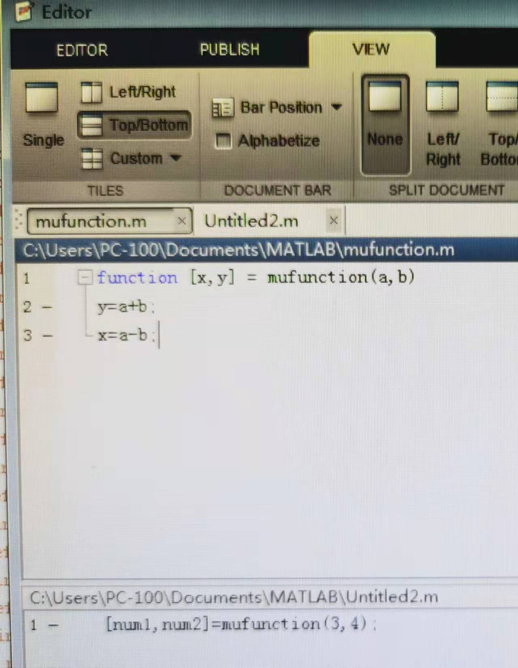

五、卷积运算

写下面的程序，运算卷积，替换截图即可

